868MHZ Antenna Specification
( Model: BY-868-02)
Serial Number
868MHZ Antenna
Jiaxing Beyondoor Electronics Co., Ltd
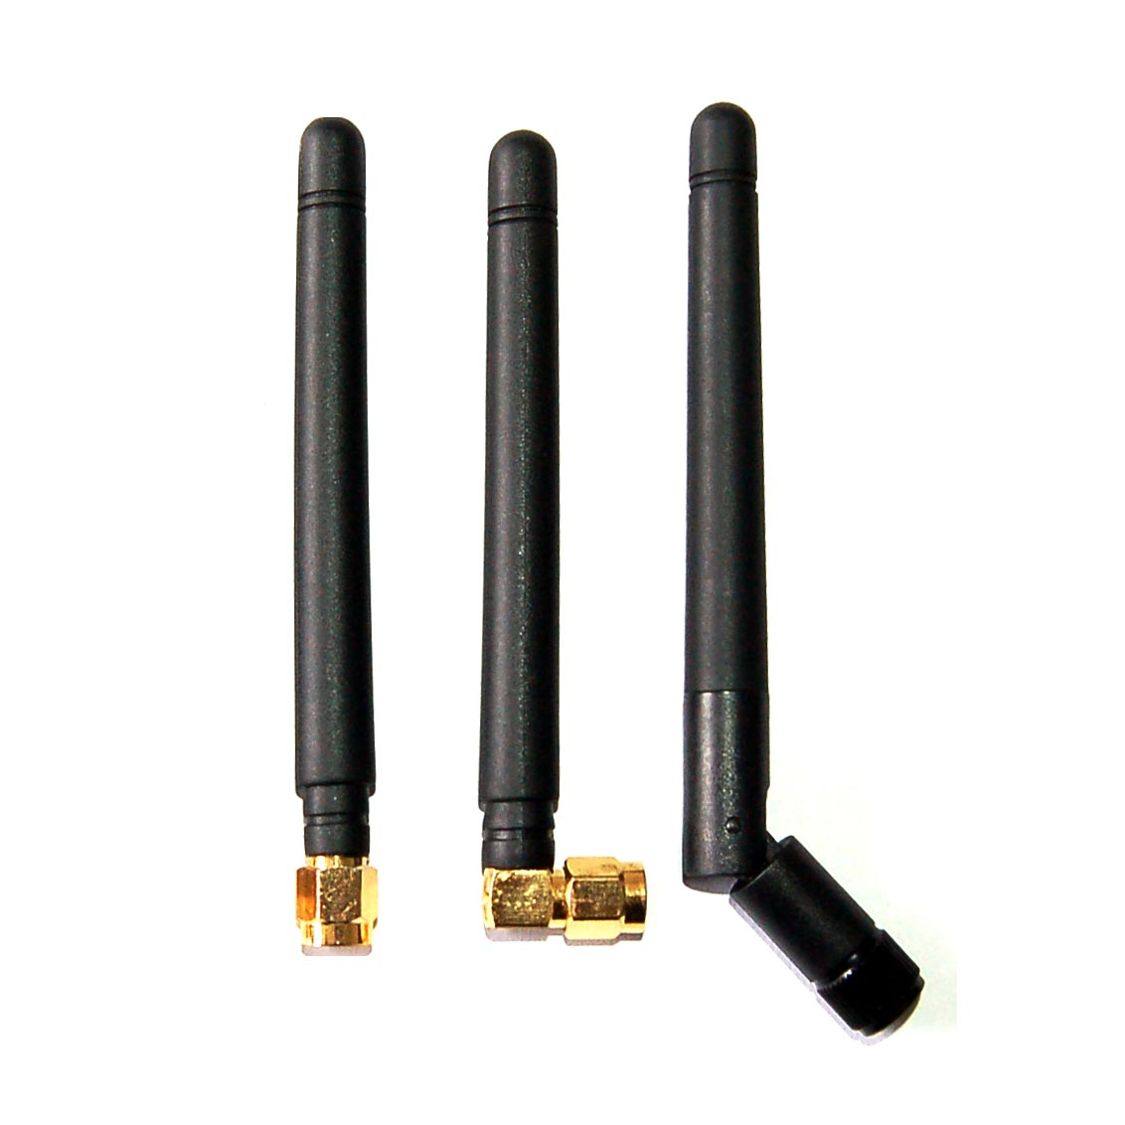
( I ) Product Overview
Frequency（MHz）：858-878
Bandwidth（MHz）：20
VSWR ≤ 2
Gain（dBi）：3
Max Input power（W）：50
Input Impedance（Ω）：50
Polarization：Vertical
Antenna Length（mm）：95
Connector：SMA /FME（Straight/Right Angle/Rotation）etc.
Storage Temperature：-30℃ to+75℃
Operating Temperature：-30℃ to+75℃
（II）Characteristic curve
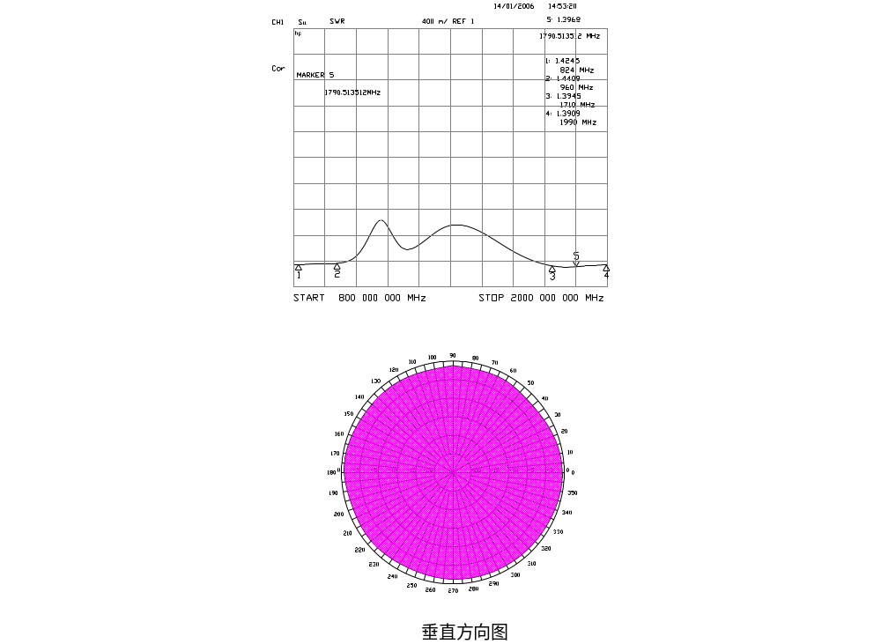( III) Mechanical

